Programmation Linéaire & Python

Optimisation de la production

Chez ABC Building Chemicals


3eme année Ingénierie Informatique et Réseaux

Réalisé par :
Ennachachibi Rayane - El Aamrani Mustapha
Bannani Taha - Moslih Ali
Du : G5-6

Encadré par :
Abdelati REHA & Yassine SAFSOUF

Année Universitaire 2025-2026

Table des matières

INTRODUCTION 1
CHAPITRE 1 : MODELISATION D’UN PROBLEME D’OPTIMISATION ET RESOLUTION AVEC LA METHODE GRAPHIQUE 4
I.1. Introduction 4
I.2. Contexte 4
I.3. Programme Linéaire 4
I.4. Résolution avec la méthode graphique 4
I.5. Validation avec le solveur d’Excel 4
I.6. Conclusion 4
CHAPITRE 2 : MODELISATION D’UN PROBLEME D’OPTIMISATION ET RESOLUTION AVEC LA METHODE SIMPLEXE / DUALITE 5
II.1. Introduction 5
II.2. Contexte 5
II.3. Programme Linéaire 5
II.4. Résolution avec la méthode Simplexe / Dualité 5
II.5. Validation avec le solveur d’Excel 5
II.6. Conclusion 5
CHAPITRE 3 : CONCEPTION INFORMATIQUE 6
III.1. Introduction 6
III.2. xxxxxx 6
III.3. yyyyy 6
III.4. Conclusion 6
CONCLUSION GENERALE ET PERSPECTIVES 7
ANNEXES 8
Annexe 1 : Listing du Programme xxxxx 8
Annexe 2: Listing du Programme yyyy 8
REFERENCES 9

INTRODUCTION

Dans un contexte industriel en constante évolution, les entreprises sont confrontées à des défis majeurs liés à l’optimisation de leurs ressources, à la réduction des coûts de production et à l’amélioration de leur rentabilité. La prise de décision devient alors un élément clé, nécessitant l’utilisation d’outils scientifiques et informatiques performants. C’est dans cette optique que la programmation linéaire s’impose comme une méthode essentielle en recherche opérationnelle, permettant de modéliser et de résoudre efficacement des problèmes d’optimisation.
Le présent projet s’inscrit dans cette démarche et porte sur l’étude d’un cas inspiré de l’entreprise marocaine ABC Building Chemicals, spécialisée dans la production de produits chimiques destinés au secteur du bâtiment et des travaux publics. Cette entreprise propose des solutions techniques telles que des adjuvants pour béton, des produits d’étanchéité ou encore des membranes bitumineuses, comparables à celles de grandes références du marché. Malgré son fort potentiel de développement, elle fait face à des contraintes liées à la gestion de ses ressources, notamment la limitation des matières premières, la capacité des équipements de production et les exigences du marché.
L’objectif principal de ce projet est de proposer une approche structurée permettant d’optimiser la production de l’entreprise, en déterminant les quantités optimales à produire pour maximiser le profit tout en respectant les contraintes existantes. Pour ce faire, nous avons recours à la programmation linéaire, qui permet de traduire une situation réelle en un modèle mathématique composé d’une fonction objective et d’un ensemble de contraintes.
Dans un premier temps, nous avons abordé le problème à l’aide de la méthode graphique, en considérant un modèle simplifié comportant deux variables de décision. Cette approche a permis de visualiser la région réalisable et d’identifier la solution optimale de manière intuitive. Toutefois, cette méthode présente des limites dès lors que le nombre de variables augmente.
Afin de traiter un modèle plus réaliste et plus complexe, nous avons ensuite utilisé la méthode du Simplexe, qui constitue une méthode algébrique puissante permettant de résoudre des problèmes de grande dimension. Cette méthode repose sur une procédure itérative permettant d’explorer les solutions de base réalisables jusqu’à atteindre la solution optimale. Les résultats obtenus ont été validés à l’aide du solveur d’Excel, garantissant ainsi la cohérence et la fiabilité des calculs effectués.
Enfin, dans une dernière phase, nous avons procédé à la conception informatique du problème en utilisant le langage Python. Cette étape a consisté à implémenter le modèle mathématique à l’aide d’outils informatiques, permettant d’automatiser la résolution et de faciliter l’analyse des résultats. L’intégration de Python dans ce projet illustre l’importance de la combinaison entre les méthodes mathématiques et les technologies informatiques dans la résolution de problématiques réelles.
Ainsi, ce projet permet non seulement de mettre en pratique les notions théoriques de programmation linéaire, mais également de développer une approche globale intégrant modélisation, résolution analytique et implémentation informatique. Il constitue une application concrète des outils d’optimisation dans un contexte industriel, contribuant à une meilleure prise de décision et à une gestion plus efficace des ressources.

CHAPITRE 1 : MODELISATION D’UN PROBLEME D’OPTIMISATION ET RESOLUTION AVEC LA METHODE GRAPHIQUE

Introduction

Dans le domaine industriel, la gestion efficace des ressources constitue un facteur essentiel pour améliorer la performance et la rentabilité des entreprises. Les entreprises de production doivent constamment prendre des décisions concernant la quantité de produits à fabriquer tout en tenant compte de plusieurs contraintes telles que la disponibilité des matières premières, la capacité des machines et la demande du marché.
La programmation linéaire représente l’une des méthodes les plus utilisées en recherche opérationnelle pour résoudre ce type de problème d’optimisation. Elle permet de modéliser mathématiquement une situation réelle afin de déterminer la meilleure solution possible, par exemple maximiser un profit ou minimiser un coût.
Dans ce chapitre, nous allons présenter la modélisation d’un problème réel de production inspiré de l’entreprise ABC Building Chemicals, spécialisée dans la fabrication de produits chimiques pour le secteur de la construction. Nous commencerons par définir le contexte industriel du problème, puis nous établirons le modèle mathématique correspondant. Enfin, le problème sera résolu à l’aide de la méthode graphique, qui constitue une première approche adaptée aux modèles comportant deux variables de décision.

Contexte

ABC Building Chemicals est une entreprise marocaine spécialisée dans la production de produits chimiques destinés au secteur du bâtiment et des travaux publics. L’entreprise développe et commercialise plusieurs solutions techniques utilisées dans les chantiers de construction, notamment des produits d’étanchéité, des adjuvants pour béton et des matériaux de protection des structures.
Parmi les produits proposés, on peut citer par exemple :

Produit | Type | Utilisation
Aquaguard | Adjuvant hydrofuge | Améliore l’étanchéité du béton et du mortier
PlastiCast | Superplastifiant | Réducteur d’eau utilisé pour améliorer la résistance et la fluidité du béton
Elastemate | Membrane bitumineuse | Utilisée pour l’étanchéité des toitures et des fondations

Comme toute entreprise industrielle, ABC Building Chemicals doit gérer efficacement ses ressources de production, notamment les machines, les matières premières et le temps de fabrication. Cependant, l’entreprise peut rencontrer certaines difficultés telles que :
- La limitation des ressources disponibles,
- La capacité limitée des équipements de production,
- La nécessité de maximiser le profit tout en répondant à la demande du marché.
Dans ce contexte, l’utilisation de la programmation linéaire permet de modéliser le problème de production et de déterminer les quantités optimales à produire pour chaque produit. Dans ce premier modèle, nous considérerons uniquement deux produits principaux, ce qui permettra d’utiliser la méthode graphique pour déterminer la solution optimale.

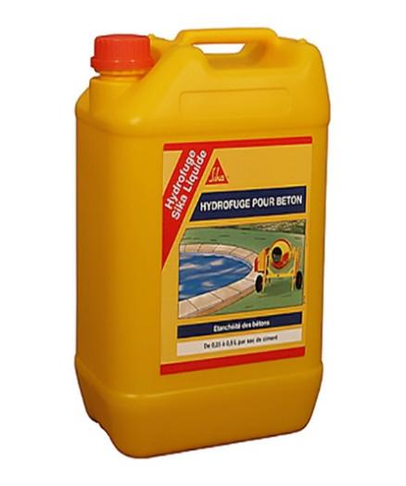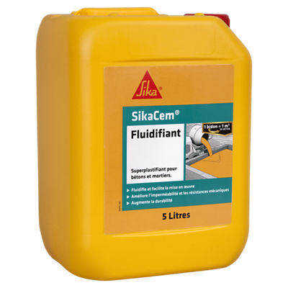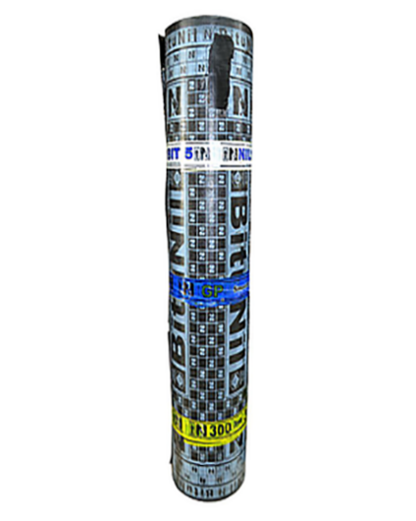

Programme Linéaire

1. Gamme de produits

Produits | Type | Description | Prix de vente (DH/unité)
P1 : Aquaguard | Adjuvant hydrofuge | Étanchéité pour béton et mortier (liquide) | 850 DH/L
P2 : PlastiCast | Superplastifiant | Réducteur d’eau à base de polycarboxylate | 1 200 DH/L
P3 : Elastemate | Membrane bitumineuse | Étanchéité par membrane (rouleaux) | 450 DH/m²

Sources : Basé sur les produits abcAQUAGUARD™, abcPLASTICAST™ et abcELASTEMATE™

2. Machines et Équipements de Production

Machine | Fonction | Capacité | Temps de cycle | Disponibilité hebdomadaire
M1 : Réservoir de mélange  R-500 | Mélange des adjuvants liquides (P1, P2) | 500 L/batch | 2 heures/batch | 40 heures/semaine
M2 : Ligne de conditionnement L-200 | Mise en fûts/bidons | 200 unités/heure | - | 35 heures/semaine
M3 : Ligne de membrane M-100 | Production membranes bitumineuses | 100 m²/heure | - | 30 heures/semaine
M4 : Contrôle qualité CQ-50 | Tests et validation | 50  Tests/heure | 4 heures/rouleau | 20 heures/semaine

Note : Les machines nécessitent maintenance, nettoyage et changement de série

3. Consommation de Matières Premières par Produit

Matière Première | P1 (Aquaguard) | P2  (PlastiCast) | P3 (Elastemate) | Stock disponible/semaine
Polymères (kg) | 0.3 kg/L | 0.5 kg/L | 0.1 kg/m² | 800 kg
Solvants (L) | 0.6 L/L | 0.4 L/L | 0.2 L/m² | 1 200 L
Bitume (kg) | - | - | 2.5 kg/m² | 1 500 kg
Additifs chimiques (kg) | 0.1 kg/L | 0.2 kg/L | 0.05 kg/m² | 400 kg

Variables de décision :
- $x$ = Litres de P1 (Aquaguard) produits par semaine
- $y$ = Litres de P2 (PlastiCast) produits par semaine

Contraintes :
1. $Machine M1 : 2x + 2y ≤ 40 heures (temps de mélange)$
- $Polymères : 0.3x + 0.5y ≤ 800 kg$
- $Solvants : 0.6x + 0.4y ≤ 1 200 L$
- $Marché : x ≤ 5 000 L (demande max P1), y ≤ 3 000 L (demande max P2)$
- $Non-négativité : x ≥ 0, y ≥ 0$

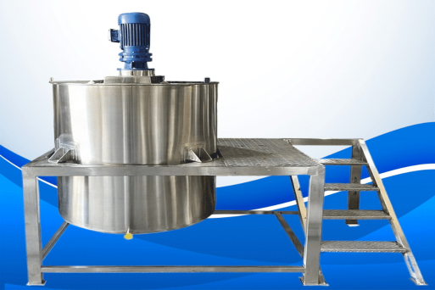
Réservoir de mélange
R-500
Fonction Objectif :

Maximiser $Z = 850x + 1200y (marge totale en DH)$

Résolution avec la méthode graphique

Après avoir tracé les différentes régions réalisables correspondant aux contraintes du problème, la zone de faisabilité de notre Programme Linéaire est représentée dans la figure ci-dessous :

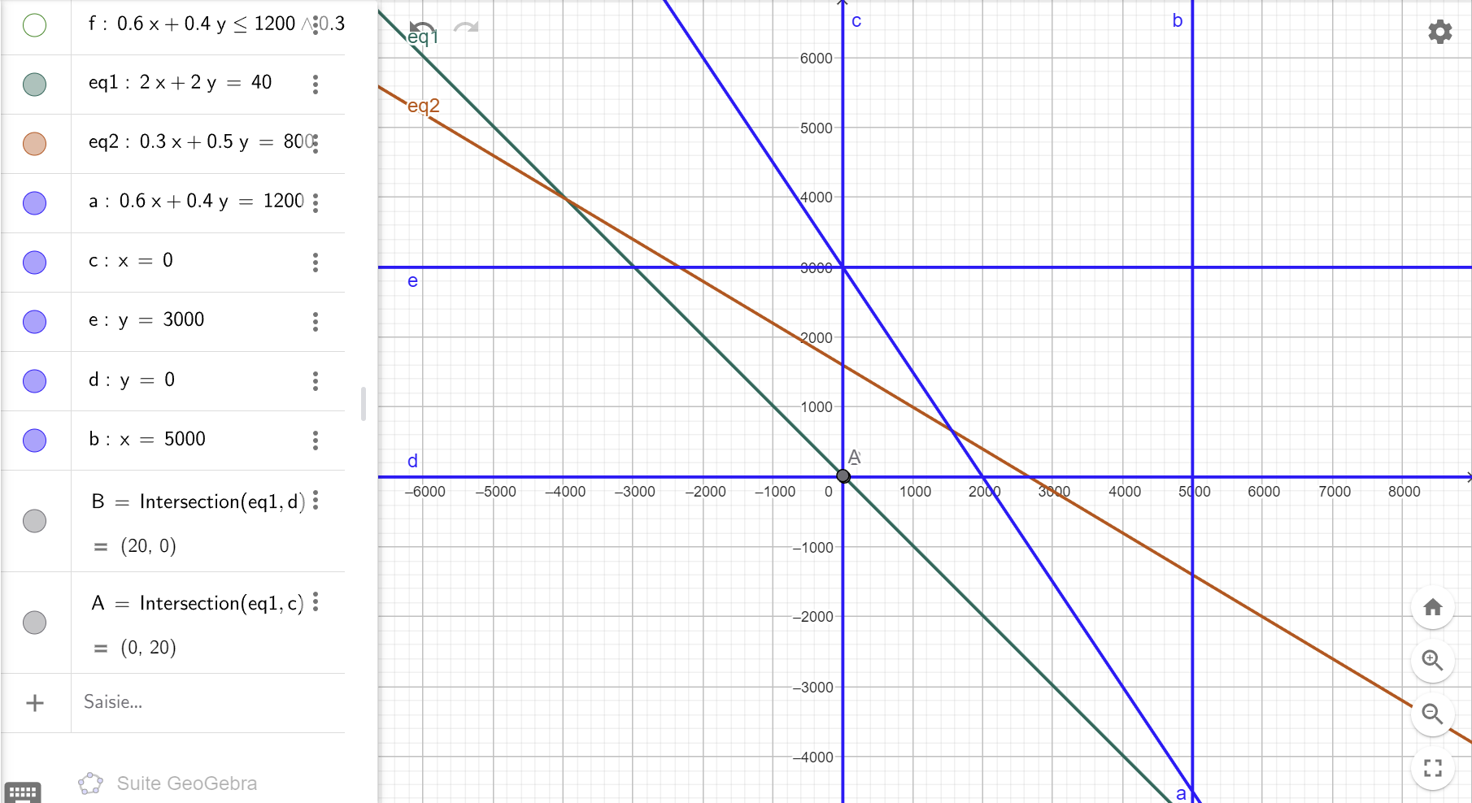

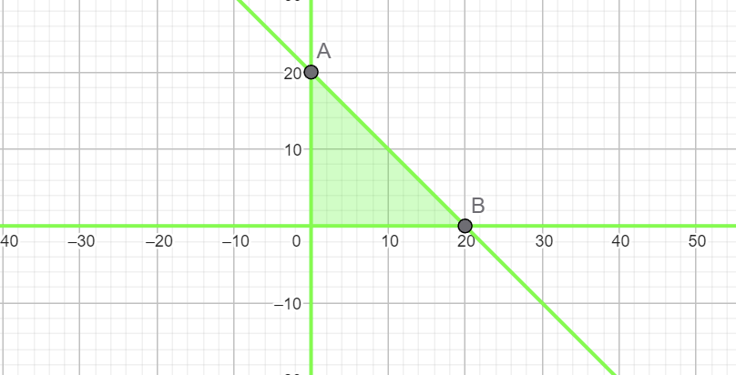
Region réalisable

Point | X1 | X2 | Z
A | 0 | 20 | 24000 | Maximum
B | 20 | 0 | 17000

Après avoir examiné les sommets de la région réalisable, il apparaît que le point A constitue la solution optimale.
Conclusion : Ainsi, la stratégie de production consiste à fabriquer 0 unité du Produit 1(Aquaguard) et 20 unités du Produit 2(PlastiCast), ce qui permet de maximiser le bénéfice à hauteur de $(z*=24000DH/jour).$

Validation avec le solveur d’Excel

Après avoir résolu le problème à l’aide du solveur d’Excel, nous pouvons confirmer la validité de nos résultats, comme l’illustre la figure ci-dessous :

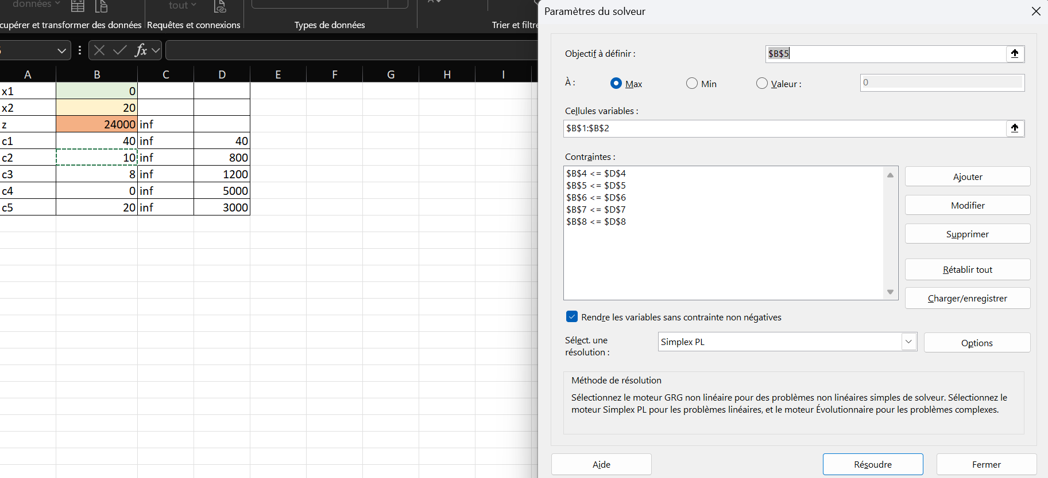

Conclusion

La méthode graphique constitue une approche intuitive et pédagogique pour résoudre les problèmes de programmation linéaire. Elle permet de visualiser directement le domaine de faisabilité en représentant les contraintes sous forme de droites et en identifiant la région réalisable dans un plan. Cette simplicité en fait un outil particulièrement adapté à l’apprentissage et à la résolution de modèles comportant uniquement deux variables de décision.
Cependant, cette approche présente une limite fondamentale : dès que le modèle inclut trois variables ou davantage, la représentation géométrique devient impraticable, car il n’est plus possible de visualiser aisément un espace de dimension supérieure. Dans ces situations, la méthode graphique perd toute pertinence et doit être remplacée par des techniques algébriques plus puissantes.
Parmi celles-ci, la méthode du Simplexe occupe une place centrale. Conçue pour traiter efficacement des problèmes de grande dimension, elle repose sur un raisonnement systématique permettant de parcourir les sommets de la région réalisable afin d’identifier la solution optimale. Contrairement à la méthode graphique, le Simplexe ne se limite pas à deux variables : il peut gérer un nombre important de contraintes et de variables, ce qui le rend indispensable pour les modèles complexes rencontrés en pratique.
Dans le chapitre suivant, nous aborderons en détail cette méthode algébrique, en montrant comment elle généralise l’intuition de la méthode graphique tout en offrant une puissance de calcul adaptée aux problèmes réels de programmation linéaire.

CHAPITRE 2 : MODELISATION D’UN PROBLEME D’OPTIMISATION ET RESOLUTION AVEC LA METHODE SIMPLEXE / DUALITE

Introduction

Dans la continuité du chapitre précédent, où nous avons utilisé la méthode graphique pour résoudre un problème de programmation linéaire à deux variables, nous abordons dans ce chapitre une méthode plus générale et plus puissante : la méthode du Simplexe.
Contrairement à la méthode graphique, qui devient limitée dès que le nombre de variables augmente, la méthode du Simplexe permet de résoudre efficacement des problèmes comportant plusieurs variables de décision et un grand nombre de contraintes. Elle repose sur une approche algébrique qui consiste à explorer les différentes solutions possibles situées aux sommets de la région réalisable, afin de déterminer la solution optimale.
L’objectif de ce chapitre est donc de modéliser un problème de production plus réaliste pour l’entreprise ABC Building Chemicals, en introduisant une troisième variable de décision, puis de le résoudre à l’aide de la méthode du Simplexe tout en interprétant les résultats obtenus.

Contexte

Dans ce deuxième modèle, nous enrichissons l’étude précédente en intégrant un troisième produit, afin de représenter de manière plus fidèle la réalité industrielle de l’entreprise ABC Building Chemicals.
En plus des produits liquides déjà étudiés (Aquaguard et PlastiCast), nous ajoutons le produit Elastemate, qui correspond à une membrane bitumineuse utilisée pour l’étanchéité des structures.
Cette extension du modèle permet de prendre en compte :
- Une utilisation plus diversifiée des ressources,
- Une meilleure exploitation des capacités de production,
- Une analyse plus réaliste du processus industriel.
Cependant, l’ajout d’une nouvelle variable rend impossible l’utilisation de la méthode graphique. Il devient alors nécessaire d’utiliser une méthode plus adaptée, telle que la méthode du Simplexe, qui permet de traiter ce type de problème multidimensionnel.

Programme Linéaire

Dans ce modèle, nous cherchons à déterminer les quantités optimales de production des trois produits afin de maximiser le profit total de l’entreprise.

- Fonction objective :
L’objectif est de maximiser le profit global généré par la production :
$$Z=850x+1200y+450w$$Où :
- $x$ Représente la quantité produite de Aquaguard.
- $y$ Représente la quantité produite de PlastiCast.
- $w$ Représente la quantité produite de Elastemate.

$$2 x + 2 y ≤ 40$$
$$4 w ≤ 30$$
$$0.08 x + 0.08 y + 0.08 w ≤ 20$$
$$0.6 x + 0.4 y + 0.02 w ≤ 1 200$$
$$0.3 x + 0.5 y + 0.1 w ≤ 800$$
$$2.5 w ≤ 1500$$
$$x ≤ 5 000, y ≤ 3 000, w ≤ 600$$
$$x ≥ 0, y ≥ 0, w ≥ 0$$

- Variables d’écart :
Afin d’appliquer la méthode du Simplexe, il est nécessaire de transformer les inégalités en égalités en introduisant des variables d’écart

$$Z-850x-1200y-450w=0$$
$$2x+2y+e1​=40$$
$$4z+e2​=30$$
$$0,08x+0,08y+0,08z+e3​=20$$
$$0,3x+0,5y+0,1z+e4=800$$
$$​0,6x+0,4y+0,2z+e5=1200$$
$$​2,5z+e6=1500$$
$$​x+e7=5000$$
$$​y+e8=3000$$
$$​z+e9=600$$
$$​​ x,y , w , e1, e2, e3, e4, e5, e6, e7, e8, e9 Positifs$$

Ces variables permettent de représenter les ressources non utilisées et facilitent la mise en place du tableau du Simplexe. Ainsi, chaque contrainte est convertie en une équation, ce qui permet de travailler dans un cadre algébrique structuré.

Résolution avec la méthode Simplexe / Dualité

La résolution par la méthode du Simplexe se fait de manière itérative, en passant d’une solution de base à une autre, tout en améliorant progressivement la valeur de la fonction objective.

- Tableau initiale :
On commence par construire le tableau initial, qui regroupe :
- Les coefficients de la fonction objectif,
- Les coefficients des contraintes,
- Les variables de décision et les variables d’écart.

Z | X | Y | W | e1 | e2 | e3 | e4 | e5 | e6 | e7 | e8 | e9 | RES
1 | -850 | -1200 | -450 | 0 | 0 | 0 | 0 | 0 | 0 | 0 | 0 | 0 | 0 | L0
0 | 2 | 2 | 0 | 1 | 0 | 0 | 0 | 0 | 0 | 0 | 0 | 0 | 40 | L1 | 20
0 | 0 | 0 | 4 | 0 | 1 | 0 | 0 | 0 | 0 | 0 | 0 | 0 | 30 | L2 | 30/0= inf
0 | 0,08 | 0,08 | 0,08 | 0 | 0 | 1 | 0 | 0 | 0 | 0 | 0 | 0 | 20 | L3 | 250
0 | 0,3 | 0,5 | 0,1 | 0 | 0 | 0 | 1 | 0 | 0 | 0 | 0 | 0 | 800 | L4 | 1600
0 | 0,6 | 0,4 | 0,2 | 0 | 0 | 0 | 0 | 1 | 0 | 0 | 0 | 0 | 1200 | L5 | 3000
0 | 0 | 0 | 2,5 | 0 | 0 | 0 | 0 | 0 | 1 | 0 | 0 | 0 | 1500 | L6 | 1500/0= inf
0 | 1 | 0 | 0 | 0 | 0 | 0 | 0 | 0 | 0 | 1 | 0 | 0 | 5000 | L7 | 5000/0= inf
0 | 0 | 1 | 0 | 0 | 0 | 0 | 0 | 0 | 0 | 0 | 1 | 0 | 3000 | L8 | 3000
0 | 0 | 0 | 1 | 0 | 0 | 0 | 0 | 0 | 0 | 0 | 0 | 1 | 600 | L9 | 600/0= inf

La solution de base initiale correspond à une situation où toutes les variables de décision sont nulles, et où seules les variables d’écart sont présentes dans la base.

$$vb : e1=40 ,e2=30 ,e3=20, e4=800 ,e5=1200 ,e6=1500 ,e7=5000 ,e8=3000,e9=600$$
$$vhb : x, y ,w=0 et z=0 .$$
Itération 1 :
À chaque itération, on sélectionne la variable qui permettra d’améliorer le plus la fonction objective.
Dans un problème de maximisation, il s’agit de la variable ayant le coefficient le plus négatif dans la ligne de la fonction objectif.
Les coefficients de la fonction objectif dans la ligne Z sont :
-850 , -1200 , -450.
Cologne pivot : variable entrante
$ve= y= -1200$. Donc $y$ entre en base.
La ligne pivot : $min= 20$

Ensuite, on détermine la variable qui doit sortir de la base en utilisant le test du rapport minimum.
Ce test garantit que la solution reste réalisable après le pivot.
$$vs=e1$$
Une fois la ligne et la colonne pivots identifiés, on effectue des opérations sur le tableau afin d’obtenir une nouvelle solution de base. Ce processus est répété jusqu’à ce que tous les coefficients de la fonction objectif deviennent positifs ou nuls.
TEST NEGATIF : UNE AUTRE ITERATION

- Tableau 2 :
Z | X | Y | W | e1 | e2 | e3 | e4 | e5 | e6 | e7 | e8 | e9 | RES
1 | 350 | 0 | -450 | 600 | 0 | 0 | 0 | 0 | 0 | 0 | 0 | 0 | 24000 | L0=L0+1200L1
0 | 1 | 1 | 0 | 0,5 | 0 | 0 | 0 | 0 | 0 | 0 | 0 | 0 | 20 | L1= L1/2 | 20/0= inf
0 | 0 | 0 | 4 | 0 | 1 | 0 | 0 | 0 | 0 | 0 | 0 | 0 | 30 | L2 | 7,5
0 | 0 | 0 | 0,08 | -0,04 | 0 | 1 | 0 | 0 | 0 | 0 | 0 | 0 | 18,4 | L3=L3-0,08L3 | 230
0 | -0,2 | 0 | 0,1 | -0,25 | 0 | 0 | 1 | 0 | 0 | 0 | 0 | 0 | 790 | L4=L4-0,05L1 | 7900
0 | 0,2 | 0 | 0,2 | -0,2 | 0 | 0 | 0 | 1 | 0 | 0 | 0 | 0 | 1192 | L5=L5-0,4L1 | 5960
0 | 0 | 0 | 2,5 | 0 | 0 | 0 | 0 | 0 | 1 | 0 | 0 | 0 | 1500 | l6 | 600
0 | 1 | 0 | 0 | 0 | 0 | 0 | 0 | 0 | 0 | 1 | 0 | 0 | 5000 | L7 | 5000/0= inf
0 | -1 | 0 | 0 | -0,5 | 0 | 0 | 0 | 0 | 0 | 0 | 1 | 0 | 2980 | L8=L8-L1 | 2980/0= inf
0 | 0 | 0 | 1 | 0 | 0 | 0 | 0 | 0 | 0 | 0 | 0 | 1 | 600 | L9 | 600

$$vb : Y=20 ,e2=30 ,e3=18,4, e4=790,e5=1192,e6=1500 ,e7=5000 ,e8=2980,e9=600$$
$$vhb : X, e1 ,W=0 => Z=24000 .$$

Itération 2 :
Cologne pivot : $ve = -450 .$
Donc $w$ entre en base.
$$ve=w=-450$$
La ligne pivot : $min = 7,5$
$$vs=e2$$

TEST NEGATIF : UNE AUTRE ITERATION

- Tableau 3:
Z | X | Y | W | e1 | e2 | e3 | e4 | e5 | e6 | e7 | e8 | e9 | RES
1 | 350 | 0 | 0 | 600 | 112,5 | 0 | 0 | 0 | 0 | 0 | 0 | 0 | 27375 | L0=L0+450L2
0 | 1 | 1 | 0 | 0,5 | 0 | 0 | 0 | 0 | 0 | 0 | 0 | 0 | 20 | L1
0 | 0 | 0 | 1 | 0 | 0,25 | 0 | 0 | 0 | 0 | 0 | 0 | 0 | 7,5 | L2=L2/4
0 | 0 | 0 | 0 | -0,04 | -0,02 | 1 | 0 | 0 | 0 | 0 | 0 | 0 | 17,8 | L3=L3-0,08L2
0 | -0,2 | 0 | 0 | -0,25 | -0,025 | 0 | 1 | 0 | 0 | 0 | 0 | 0 | 789,25 | L4=L4-0,1L2
0 | 0,2 | 0 | 0 | -0,2 | -0,05 | 0 | 0 | 1 | 0 | 0 | 0 | 0 | 1190,5 | L5=L5-0,2L2
0 | 0 | 0 | 0 | 0 | -0,625 | 0 | 0 | 0 | 1 | 0 | 0 | 0 | 1481,25 | L6=L6-2,5L2
0 | 1 | 0 | 0 | 0 | 0 | 0 | 0 | 0 | 0 | 1 | 0 | 0 | 5000 | L7
0 | -1 | 0 | 0 | -0,5 | 0 | 0 | 0 | 0 | 0 | 0 | 1 | 0 | 2980 | L8
0 | 0 | 0 | 0 | 0 | -0,25 | 0 | 0 | 0 | 0 | 0 | 0 | 1 | 592,5 | L9=L9-L2

$$vb : y=20 ,w=7,5 ,e3=17,8, e4=789,25,e5=1190,5,e6=1481,25 ,e7=5000 ,e8=2980,e9=592,5$$
$$vhb : x, e1 ,e2=0 => z=27375.$$

TEST POSITIF : FIN

Après plusieurs itérations, on atteint une solution optimale.
Dans notre cas, les résultats montrent que :
- $y=20(PlastiCast)$
- $w=7,5(Elastemate)$
- $x=0$
Avec un profit maximal :
$$Z=27375 DH$$
Cette solution indique que l’entreprise doit privilégier la production de PlastiCast et Elastemate afin d’optimiser sa rentabilité.

Validation avec le solveur d’Excel

Afin de vérifier la validité des résultats obtenus par la méthode du Simplexe, nous avons utilisé le solveur d’Excel.

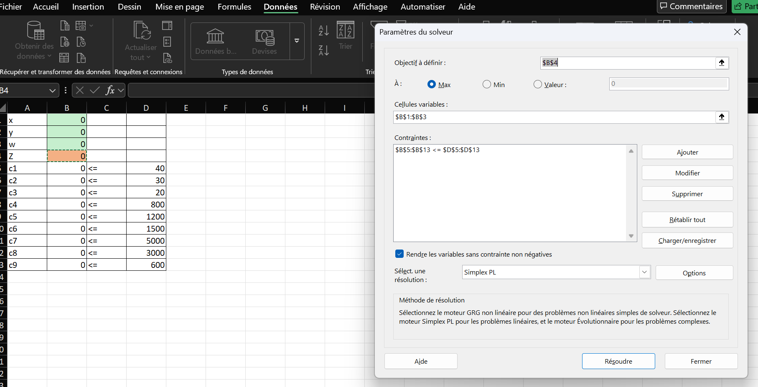

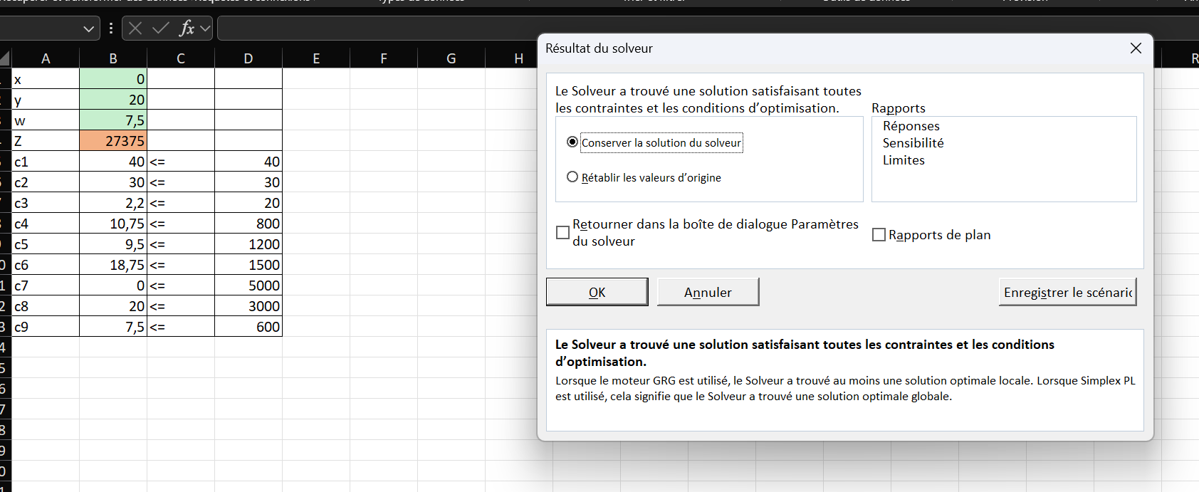

Les résultats obtenus confirment la solution optimale trouvée analytiquement, ce qui renforce la fiabilité du modèle et de la méthode utilisée.

Conclusion

La méthode du Simplexe nous a permis de résoudre efficacement le problème d’optimisation, en mettant en évidence son efficacité par rapport à la méthode graphique lorsque le modèle devient plus complexe. Elle constitue ainsi un outil essentiel pour traiter des problématiques de programmation linéaire dans un contexte réel.
Les résultats obtenus révèlent une stratégie de production orientée vers les produits les plus rentables, tandis que certains produits apparaissent moins avantageux dans la configuration actuelle. Cette analyse permet à l’entreprise d’identifier clairement les choix de production les plus pertinents afin d’améliorer sa rentabilité globale.
L’étude a également permis de mettre en évidence l’existence d’une contrainte critique dans le processus de production, jouant le rôle de goulot d’étranglement. Cette information est particulièrement importante d’un point de vue stratégique, car elle oriente les décisions d’investissement vers les éléments les plus impactants du système productif.
Par ailleurs, certaines ressources apparaissent sous-utilisées, ce qui indique une marge de flexibilité permettant d’absorber une éventuelle augmentation de la demande sans nécessiter d’investissements immédiats, sous réserve de lever les contraintes limitantes identifiées.
Ainsi, cette analyse met en évidence l’intérêt de la programmation linéaire comme outil d’aide à la décision, permettant d’optimiser l’utilisation des ressources et d’améliorer les performances globales de l’entreprise.
Dans le chapitre suivant, nous aborderons la mise en œuvre d’une solution informatique à l’aide du langage Python, afin d’automatiser les calculs et de permettre la simulation de différents scénarios de production de manière rapide et efficace.

CHAPITRE 3 : CONCEPTION INFORMATIQUE

Introduction

Dans les chapitres précédents, nous avons étudié le problème d’optimisation à l’aide des méthodes de programmation linéaire, notamment la méthode graphique et la méthode du Simplexe. Ces approches ont permis de déterminer la solution optimale tout en analysant les différentes contraintes liées au processus de production de l’entreprise.
Cependant, dans un contexte réel, la résolution manuelle des problèmes d’optimisation peut devenir complexe et chronophage, en particulier lorsque le nombre de variables et de contraintes augmente. Il devient alors nécessaire d’utiliser des outils informatiques capables d’automatiser les calculs et de fournir rapidement des résultats fiables.
Dans ce chapitre, nous nous intéressons à l’implémentation du problème à l’aide du langage Python. Grâce à ses nombreuses bibliothèques scientifiques et à sa simplicité d’utilisation, Python constitue un outil performant pour la résolution des problèmes de programmation linéaire. L’objectif de cette partie est de développer une application permettant de saisir les données du problème, de résoudre automatiquement le modèle mathématique et d’afficher la solution optimale obtenue.
Cette implémentation informatique permet non seulement de réduire le temps de calcul, mais également de faciliter la simulation de différents scénarios de production. Elle représente ainsi une étape importante dans l’automatisation de la prise de décision et dans l’utilisation des outils numériques pour l’optimisation industrielle.

Contexte

Dans le but d’automatiser la résolution du problème de programmation linéaire étudié précédemment, une implémentation sous Python a été réalisée. Cette approche permet de transformer le modèle mathématique en un programme capable d’exécuter automatiquement les calculs d’optimisation.
L’application développée prend en entrée les coefficients de la fonction objectif ainsi que les contraintes du modèle, puis utilise un algorithme d’optimisation pour déterminer la solution optimale tout en respectant les limites imposées par le système de production.
Le choix de Python s’explique par sa simplicité, sa performance dans le calcul scientifique et la disponibilité de bibliothèques spécialisées dans l’optimisation mathématique. Cette implémentation permet ainsi d’obtenir des résultats rapides, fiables et facilement exploitables pour l’analyse et la prise de décision.

Programme

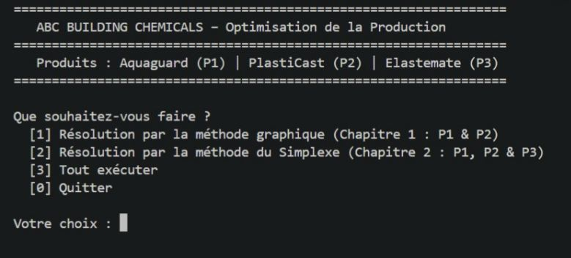
main.py :
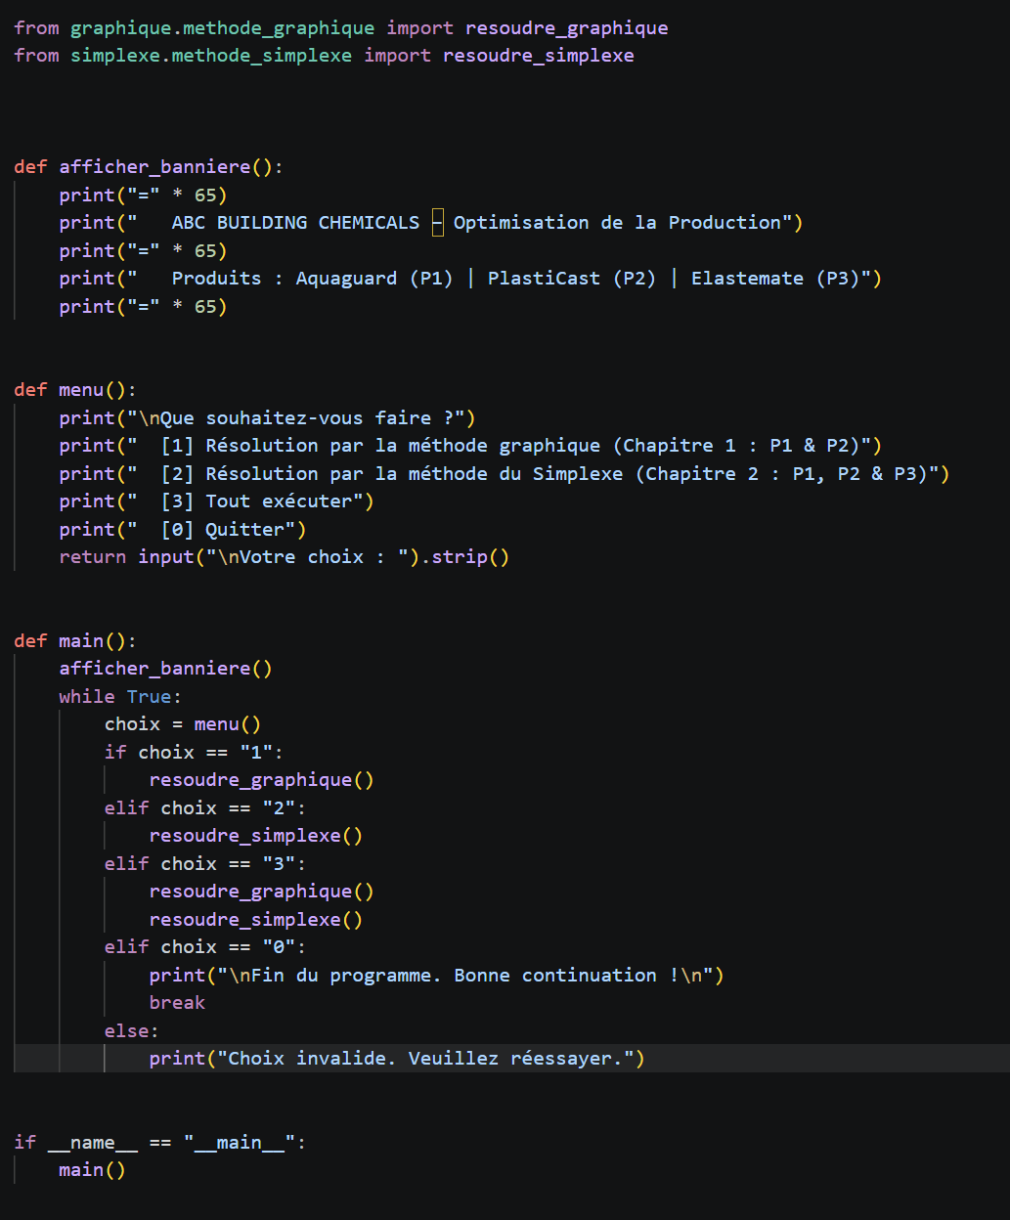

methode_graphique.py :
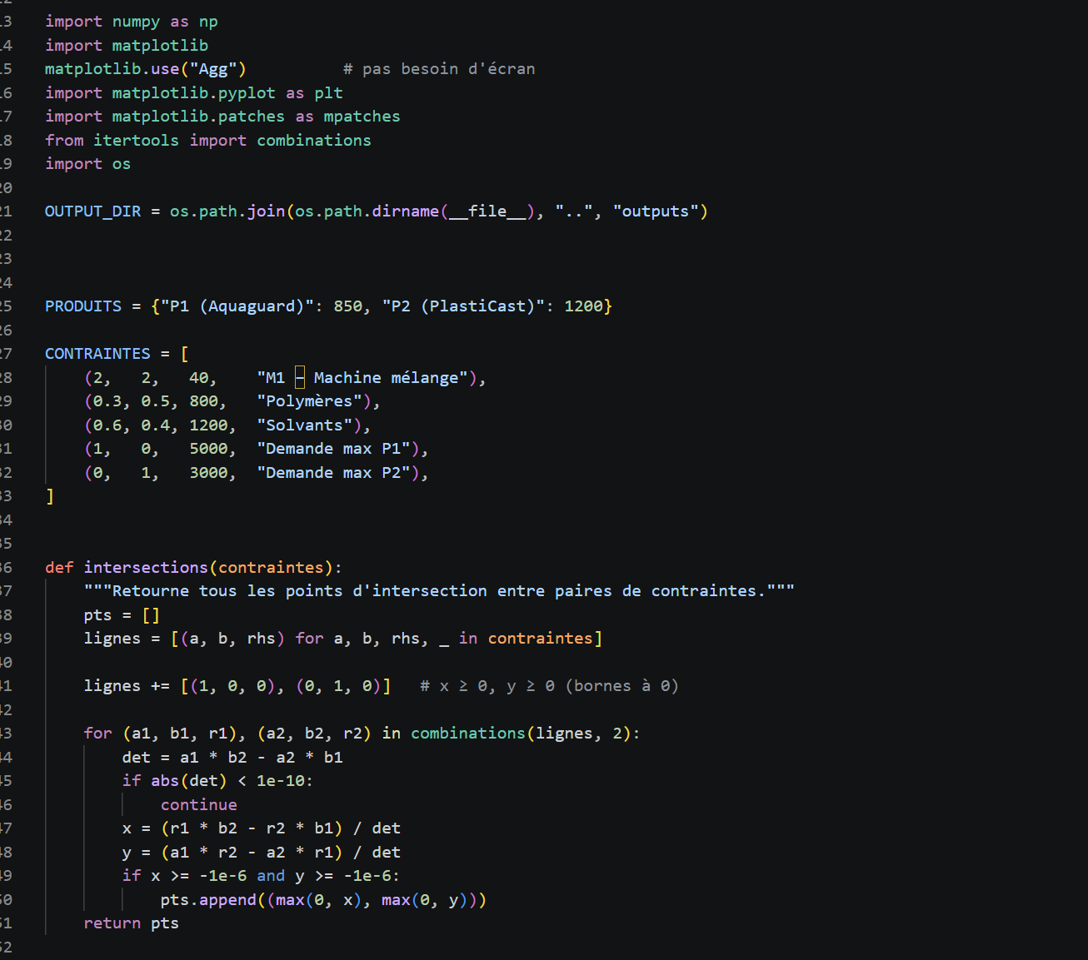
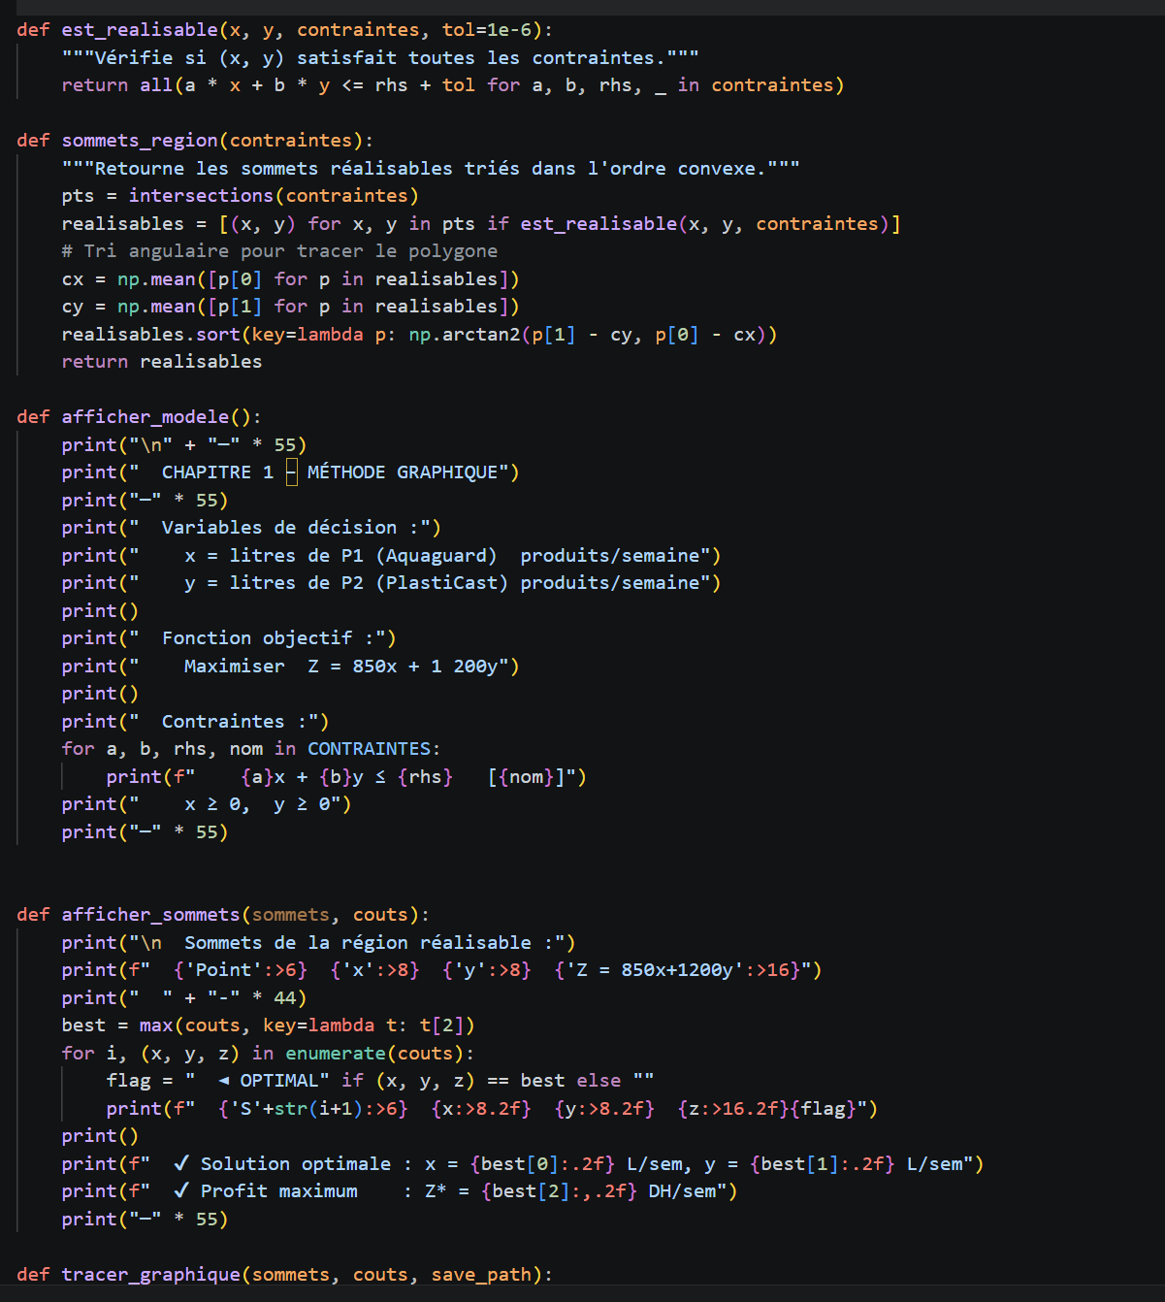
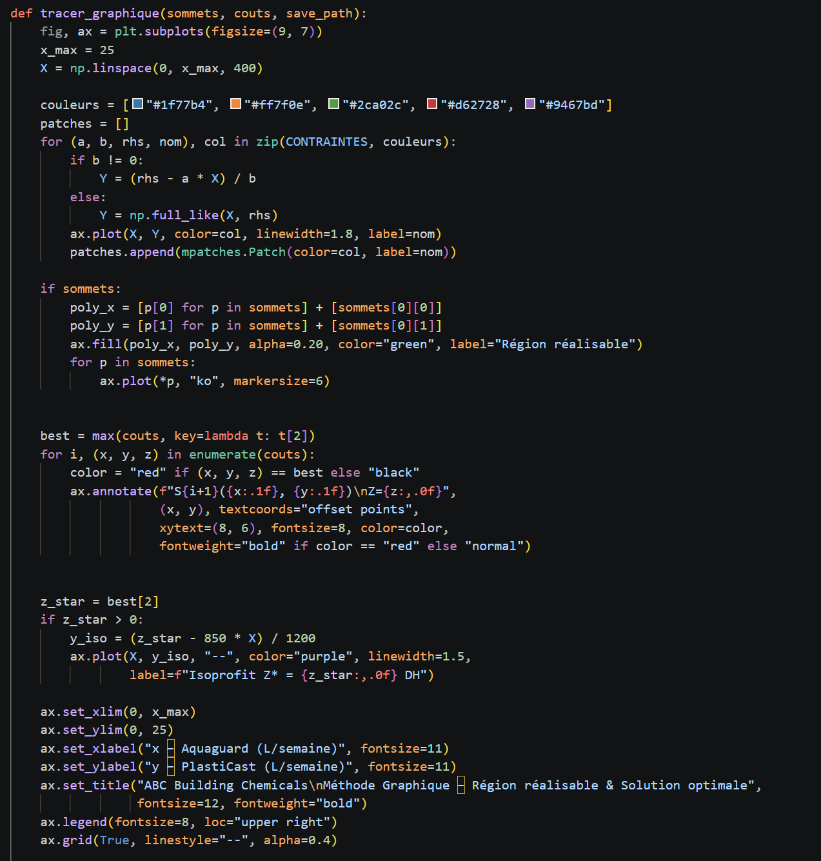
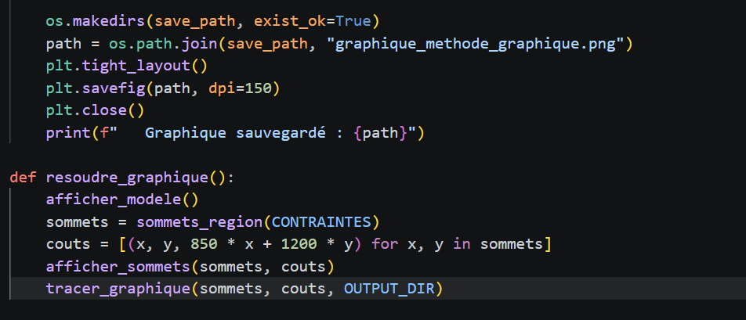

methode_simplexe.py :
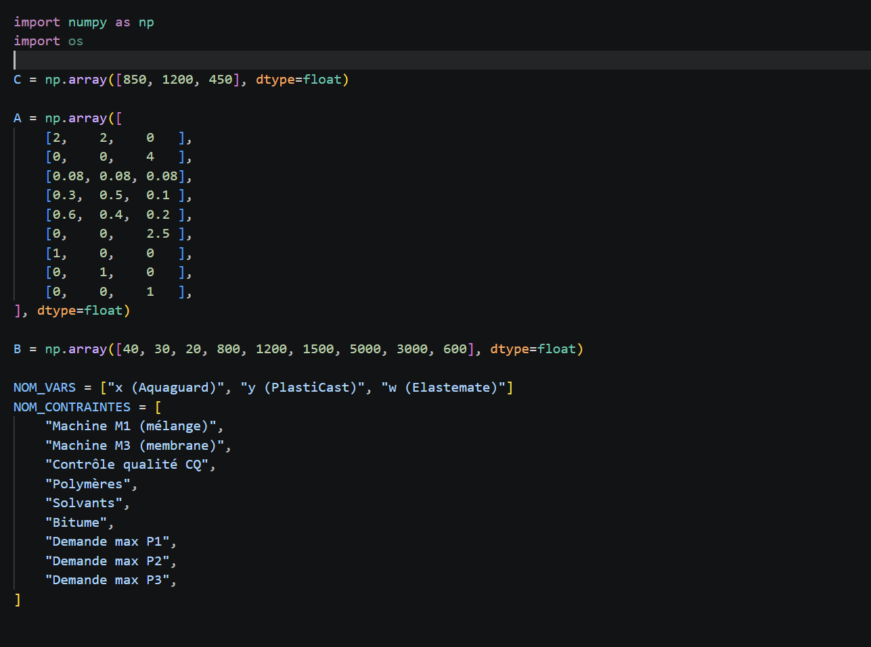
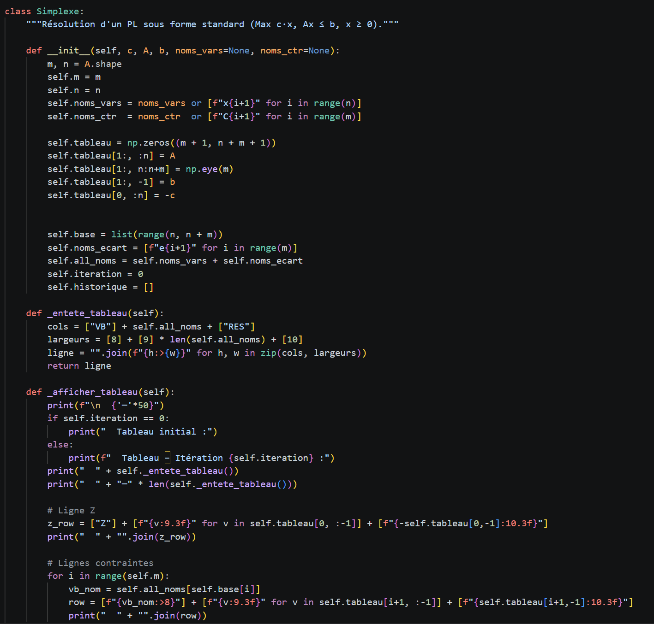
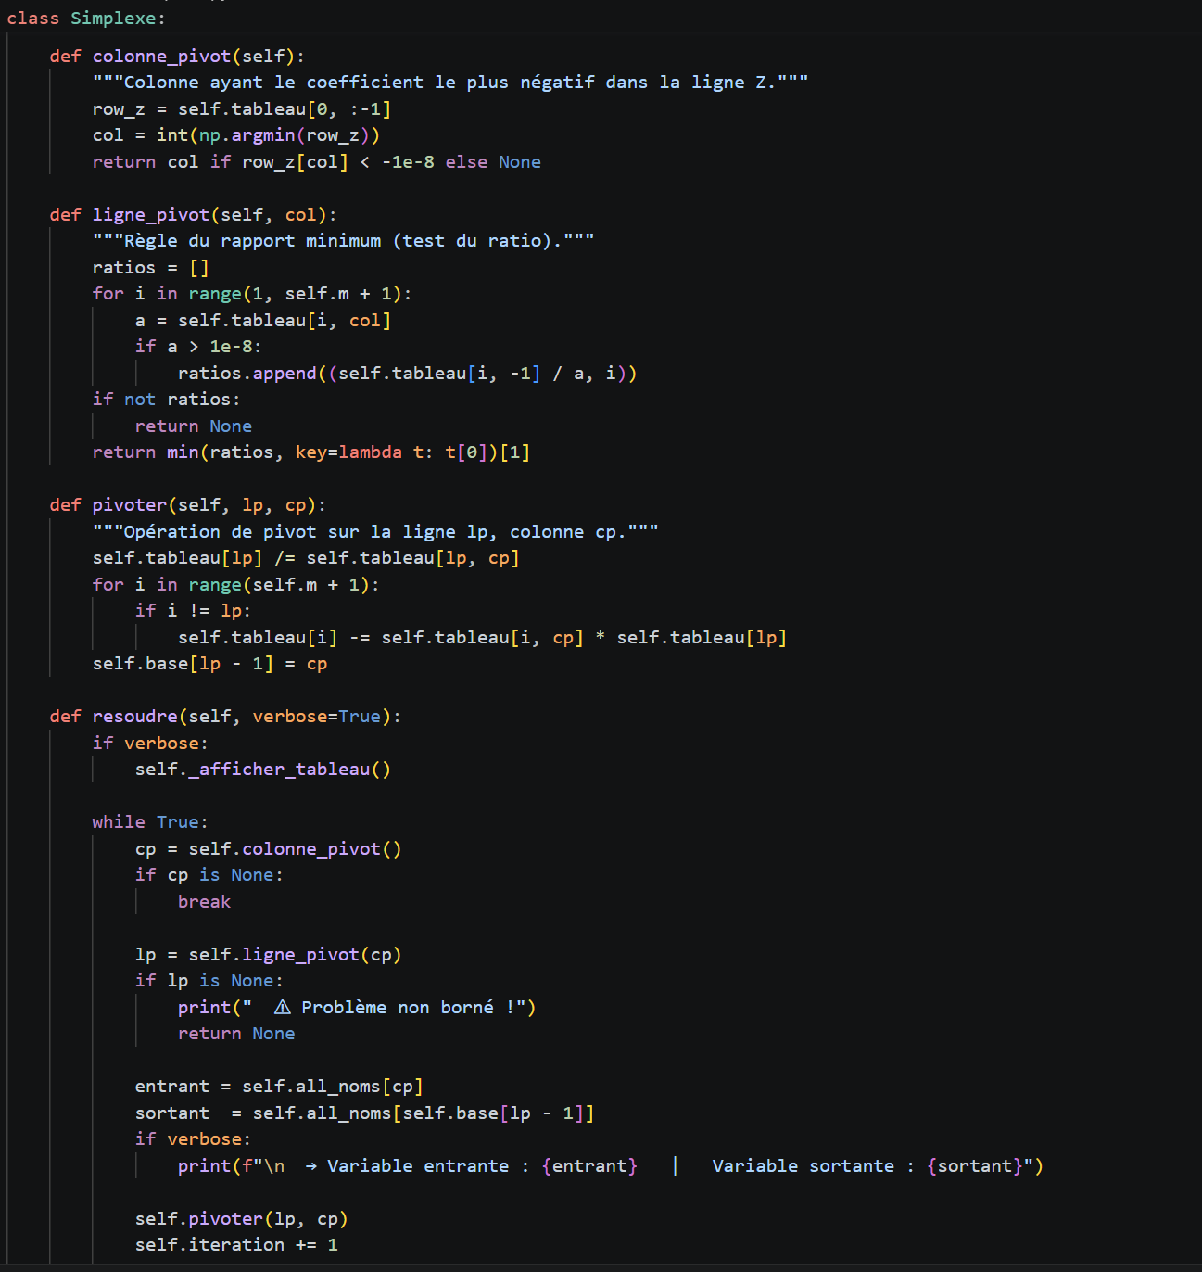
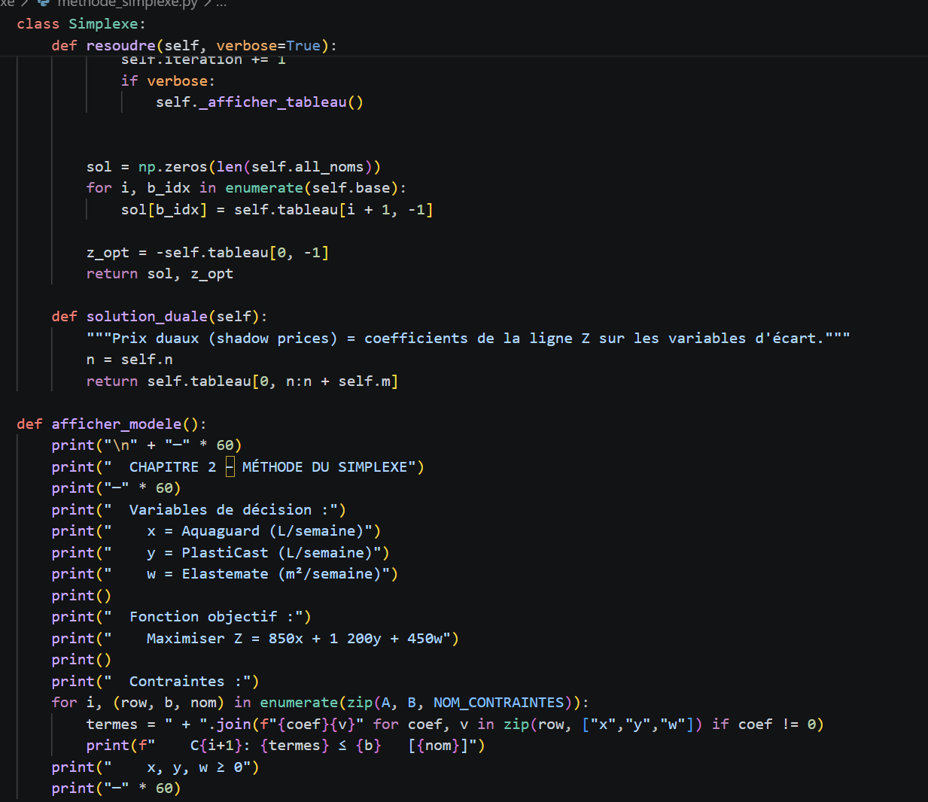
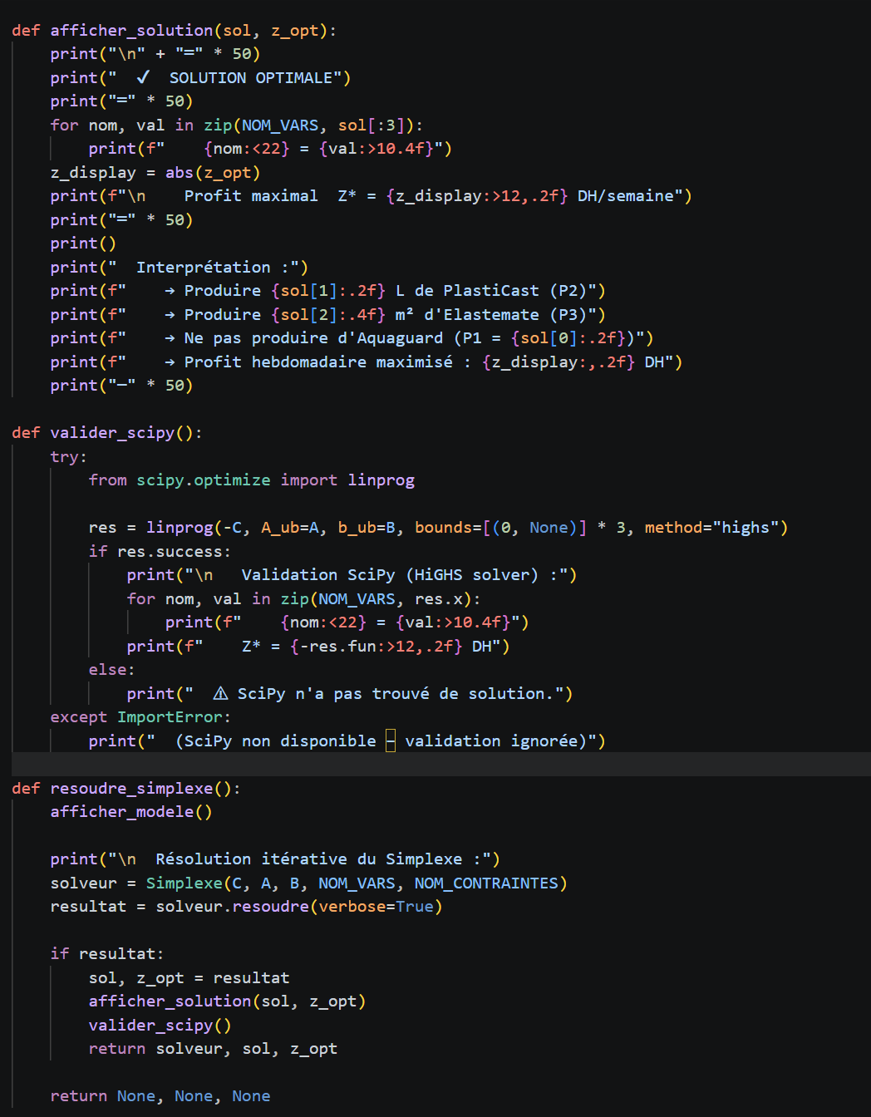

Conclusion

L’implémentation du problème de programmation linéaire sous Python a permis d’automatiser efficacement les calculs d’optimisation et de simplifier la recherche de la solution optimale. Grâce aux bibliothèques utilisées, le programme développé est capable de traiter rapidement les données du modèle tout en respectant les différentes contraintes de production.
Cette approche informatique offre une solution plus pratique et plus fiable que les calculs manuels, tout en facilitant l’analyse et la simulation de différents scénarios. Elle met également en évidence l’importance de l’utilisation des outils numériques dans la résolution des problèmes industriels et dans l’aide à la prise de décision.

CONCLUSION GENERALE ET PERSPECTIVES

Au cours de ce projet, nous avons étudié un problème d’optimisation appliqué au domaine industriel à travers les méthodes de la programmation linéaire. L’objectif principal était de déterminer une stratégie de production optimale permettant à l’entreprise de maximiser son profit tout en respectant les différentes contraintes liées aux ressources disponibles et aux capacités de production.
Dans un premier temps, la modélisation mathématique du problème a permis de traduire une situation réelle sous forme d’une fonction objectif accompagnée d’un ensemble de contraintes. La méthode graphique a ensuite été utilisée afin d’obtenir une première approche de la solution optimale et de mieux comprendre le comportement du modèle.
Par la suite, la méthode du Simplexe a permis de résoudre le problème de manière plus efficace et plus adaptée à un modèle complexe. Les résultats obtenus ont mis en évidence l’importance de certaines ressources dans le processus de production ainsi que l’intérêt de la programmation linéaire comme outil d’aide à la décision. La validation des résultats à l’aide du solveur d’Excel a également permis de confirmer la cohérence et la fiabilité des calculs réalisés.
Enfin, l’implémentation sous Python a constitué une étape importante dans l’automatisation de la résolution du problème. Cette approche informatique a permis de développer une solution rapide, flexible et facilement exploitable pour effectuer des simulations et analyser différents scénarios de production.
Ce projet nous a ainsi permis de mettre en pratique plusieurs notions étudiées en recherche opérationnelle, en optimisation et en programmation, tout en découvrant l’importance des outils informatiques dans la résolution de problématiques industrielles réelles.
Perspectives :
Dans une perspective d’amélioration, plusieurs extensions peuvent être envisagées pour enrichir ce projet. Il serait possible de développer une interface graphique plus avancée afin de rendre l’application plus interactive et plus simple d’utilisation pour les utilisateurs non techniques. De nouvelles fonctionnalités pourraient également être ajoutées, comme la gestion dynamique des données, la génération automatique de rapports ou encore l’intégration de graphiques pour visualiser les résultats.
Par ailleurs, le modèle pourrait être étendu à des problèmes plus complexes intégrant davantage de variables, des contraintes supplémentaires ou des données évolutives en temps réel. L’utilisation d’autres algorithmes d’optimisation ou de techniques d’intelligence artificielle pourrait également constituer une piste intéressante pour améliorer les performances et la précision des résultats obtenus.

ANNEXES
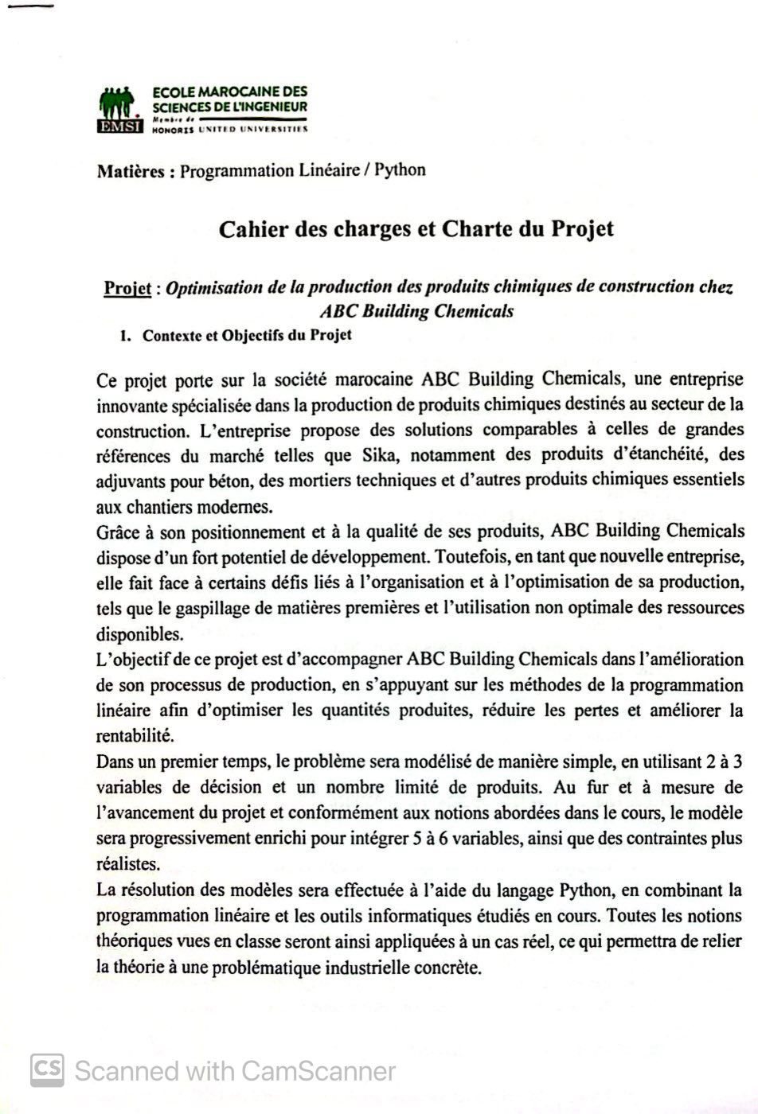
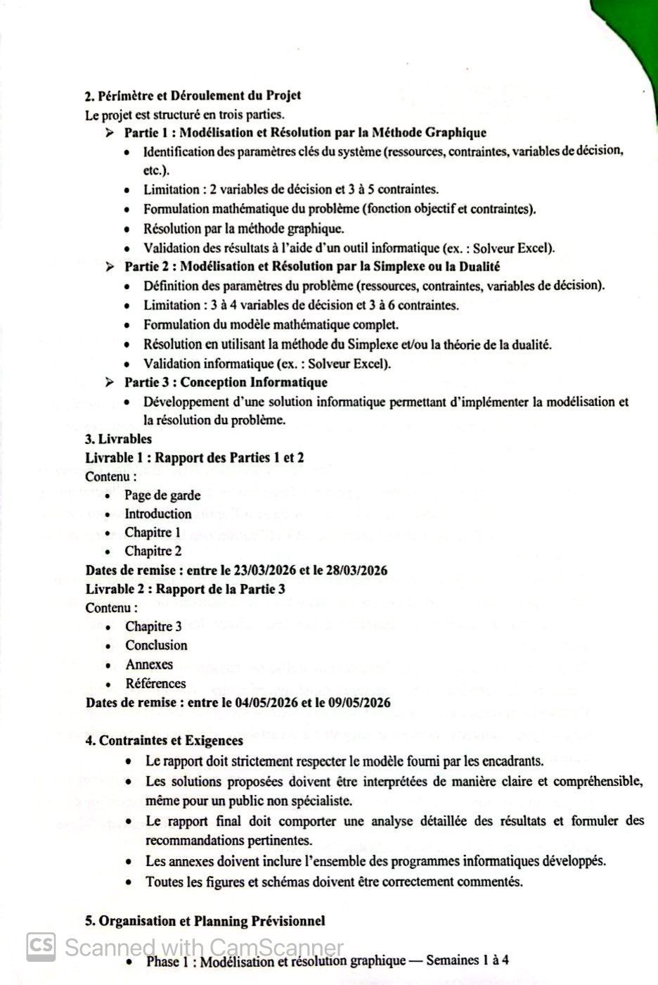

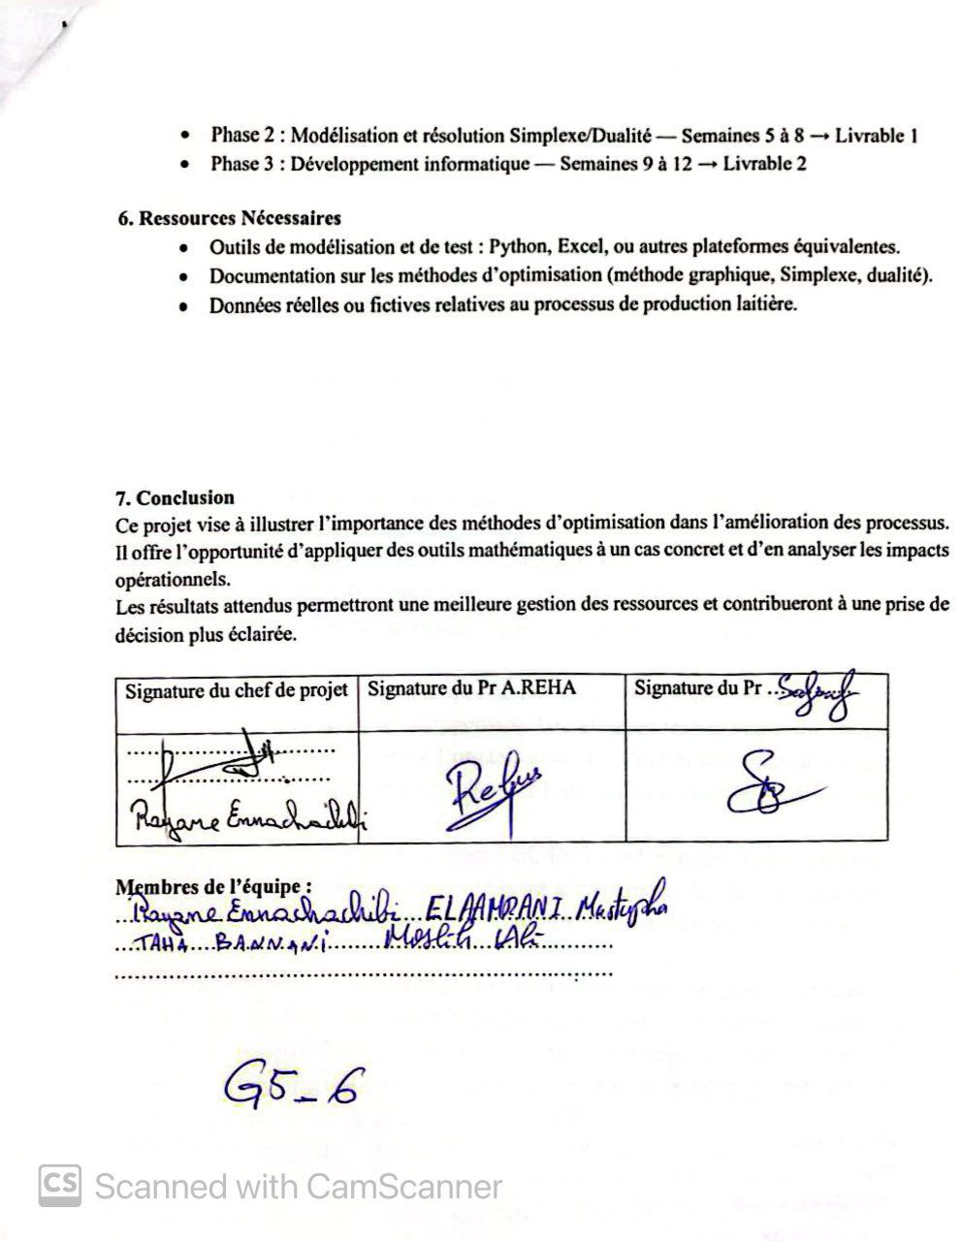

REFERENCES

[1] K. F. Lee, K. M. Luk, et H. W. Lai, Microstrip patch antennas, Second edition. Singapore ; New Jersey: World Scientific Publishing Co. Pte. Ltd, 2018.
[2] UNet, Advances in ubiquitous networking 2: proceedings of the UNet’16. in Lecture notes in electrical engineering, no. Volume 397. Singapore: Springer, 2017.

